1.Производственно - хозяйственный анализ деятельности организации за период с 2010 года по 2012 год 7
2. Анализ производственной программы развития организации за период с 2010 по 2012 годы, анализ себестоимости и анализ основных фондов. 13
3. Финансовые показатели по труду и заработной плате за период с 2010 по 2012 годы. 19
Заключение 26

Характеристика

На практикантку ______________курса____________ отделения Место прохождения практики_______________________________________с __________ по __________ под руководством
Отношение студентки к прохождению производственной практики можно охарактеризовать такими качествами как исполнительность, самостоятельность, инициативность, предприимчивость.
Душечкиным А.С. был проявлен интерес к выполнению всех разделов, пунктов программы практики.
Программа практики была выполнена в полном объеме и своевременно по всем участкам работы предприятия.
В период прохождения практики студентом были использованы теоретические знания коммерческой деятельности полученные в процессе учебы в вузе.
На практике Душечкин А.С. самостоятельно проанализировала финансовое состояние предприятия, использовала при этом финансовую отчетность.
Душечкин А.С. обладает навыками делового общения с клиентами (контрагентами), что пригодится ему в дальнейшей работе.
Студентка проявила себя как исполнительный, обязательный и дисциплинированный работник, умеющий найти общий язык со всеми членами рабочего коллектива.
Замечаний в процессе прохождении практики нет.
Общая оценка профессиональной перспективности студентки – отлично.

Руководитель практики
____________________
«____»____________2012 г. ____________________

Дневник прохождения преддипломной практики на предприятии ООО «...»
Дата | Наименование выполненных работ | Подпись, замечания руководителя практики
1 | 2 | 3
 | Изучение Устава ООО «...», порядок регистрации и лицензию.
 | Изучение товарного профиль ООО «...»
 | Анализ местонахождения, характеристика и особенности обслуживаемого населения.
 | Ознакомление со штатным расписанием.
 | Ознакомление с особенностями организации работы финансиста общества
 | Выходные
 | Изучение режим работы финансиста, охраны труда и техники безопасности.
 | Изучение структуры управления ООО «...» на основе штатного расписания.
 | Изучение на основе должностных инструкций обязанностей руководителя и финансового отдела фирмы.
 | Изучение технологического устройства ООО «...» и его материально-технической базы.
 | Изучение основных характеристик ООО «...»
 | Выходные
 | Рассмотрение вопроса о взаимодействии ООО «...» внешней средой.
 | Рассмотрение хозяйственных правоотношений и налоговой политики ООО «...».
 | Рассмотрение денежно-кредитной политики ООО «...».
 | Рассмотрение основных технико-экономических показателей ООО «...»
 | Сбор информации для проведения анализа финансовой отчетности ООО «...»
 | Выходные
 | Изучение специфики формирования активов предприятия
 | Изучение балансовых стоимостных показателей предприятия для проведения анализа
 | Изучение специфики формирования пассивов предприятия
 | Изучение специфики формирования (финансирования) имущественного комплекса предприятия
 | Проведение индексного анализа абсолютных балансовых стоимостных показателей
 | Выходные
 | Изучение и анализ финансовых результатов предприятия (аналитические извлечения из формы №2)
 | Проведение оценки ликвидности активов и анализ платежеспособности предприятия
 | Проведение анализа формирования, финансирования и эффективности использования текущих активов предприятия, а так же оценка и диагностика финансовой и рыночной устойчивости предприятия
 | Проведена оценка, анализ и диагностика финансово-экономической эффективности предприятия, дана комплексная оценка эффективности работы предприятия (по периодам)
 | Выявление позитивных и негативных тенденций для деятельности предприятия, а так же даны рекомендации, обеспечивающие улучшение финансового состояния предприятия

Руководитель организации ____________________/________________________
Подпись Фамилия, инициалы

1.Производственно - хозяйственный анализ деятельности организации за период с 2010 года по 2012 год
ООО “...” организация, производящая комплекс проектных (ПИР), строительно-монтажных (СМР) и пусконаладочных работ (ПНР) в области строительства объектов энергетического хозяйства на территории г. Москвы.
ООО “...” была образована в августе 1998 года. В настоящее время офисные помещения и производственная база, а также склад кабельной продукции и монтажно - заготовительный участок, ремонтная база, база механизации и др. подразделения компании расположены по адресу: ул. Красная сосна, вл.20. В настоящее время Компания занимается не только строительством объектов энергетического хозяйства, но и осуществляет их эксплуатацию и временное электроснабжение механизации строительства. Одним из основных направлений деятельности компании является поставка электротехнического оборудования различным потребителям.
ООО “...” прошла путь от небольшой организации, численностью 20 человек, с объемом выполняемых СМР около 200т.р./год до серьёзной электромонтажной организации, численностью более 350 человек, с оборотом более 1,5 млрд. руб., в т.ч. СМР 800 млн. руб. и торговля 500 млн. руб.. Организация имеет научно-техническую и производственную базу, позволяющую выполнять сложные задачи по выполнению работ “ под ключ”, являясь одной из генподрядных организаций, осуществляющих работы по технологическому присоединению для нужд МКС – филиал ОАО “Московская объединенная электросетевая компания”.
До 2009г. специфика производимых работ предопределила получение ООО “...” ряда лицензий, свидетельств о допуске, сертификатов и разрешений, на основании которых компания осуществляла свою деятельность .
В связи с отменой действия лицензий в 2010г. были получены новые допуски к работам и сертификаты соответствия):
Компания первой в Москве осуществила прокладку КЛ-20кВ кабелем с изоляцией из сшитого полиэтилена для электроснабжения жилой застройки на Ходынском поле. ООО «...» одной из первых осуществила монтаж блочных комплектных распределительных трансформаторных подстанций (БКРТП).
ООО «...» постоянно совершенствуется в методах производства работ по прокладке КЛ с использованием передовых технологий, таких как – горизонтальное направленное бурение, монтаж блочных подстанций, прокладка кабеля с изоляцией из сшитого полиэтилена, монтаж муфт по технологии “Райхем” и др.
Основными объектами деятельности является проектирование и монтаж распределительных трансформаторных подстанций, трансформаторных подстанций, комплектных трансформаторных подстанций для временного энергоснабжения, прокладка кабельных линий (КЛ) напряжением 0,4-20кВ
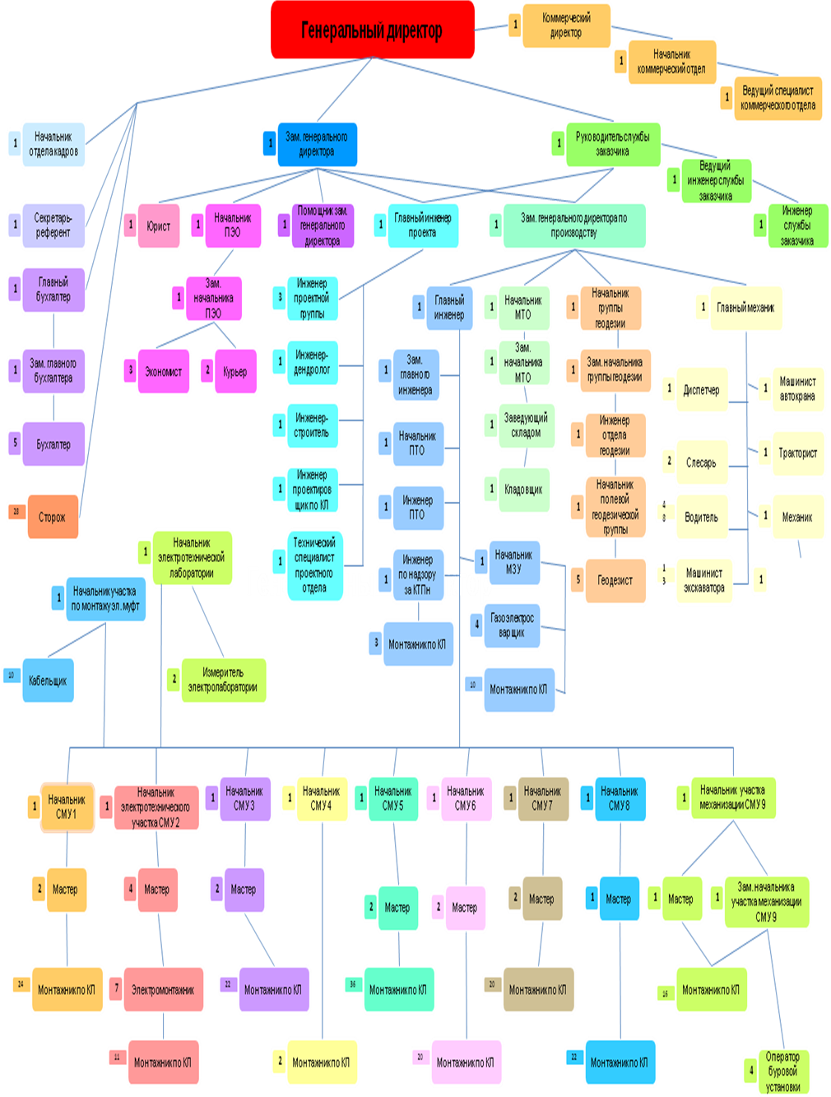
Рис. 1. Структура организации ООО «СМК «Стройкомплекс – 3»
Основными объектами деятельности является проектирование и монтаж распределительных трансформаторных подстанций, трансформаторных подстанций, комплектных трансформаторных подстанций для временного энергоснабжения, прокладка кабельных линий (КЛ) напряжением 0,4-20кВ

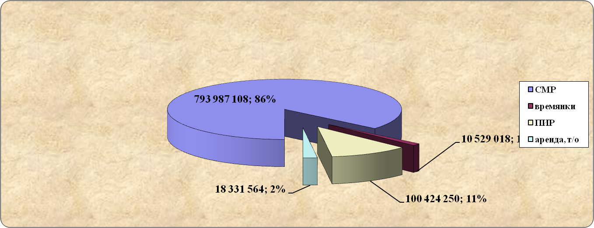

Рис. 2. Структура объемов выполняемых ООО «...» работ за 2011 г. (%)

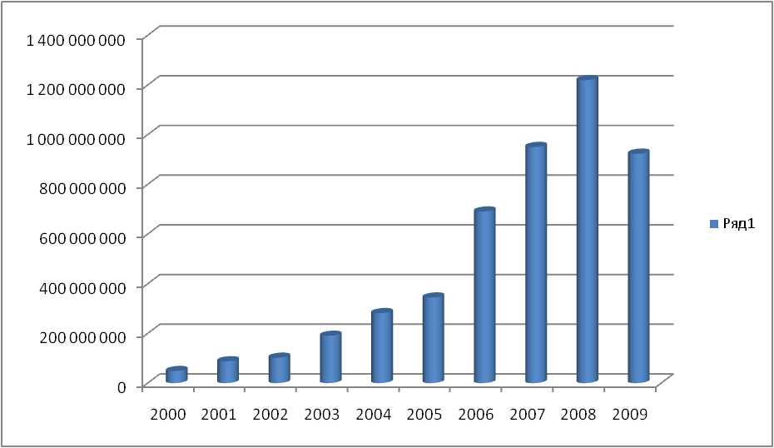

Рис. 3. Динамика выполняемых СМР за 2000-2009гг. (руб.)

Рис. 4. Динамика объемов продаж электротехнического оборудования, (руб.)

Рис. 5. Динамика роста объемов работ по прокладке кабеля с изоляцией из сшитого полиэтилена (м, кабеля)

Рис. 6. Динамика роста объемов монтажа БКТП за 2009-2011 гг. (шт.)

Выполнение основного объема проектно-изыскательных, строительно-монтажных и пусконаладочных работ в ООО “...” производится рабочими и ИТР 9-ти производственных участков, 5-ти отделов, 2-х служб. На выполнение специальных видов работ при необходимости привлекается субподрядная организация.
В объеме всей организации выполняются следующие работы:
- Проектно-изыскательские работы, включая подготовку и согласование в заинтересованных организациях проектно-сметной документации на прокладку кабельных линий напряжением 0,4-20 кВ, строительство новых ТП и РТП по типу БКТП и БКРТП, реконструкцию существующих ТП и РТП, временное энергоснабжение механизации строительства объектов, специальные разделы (горизонтально-направленное бурение, охрана окружающей среды, дендрология) и т.д.
- Строительно-монтажные работы, в том числе: прокладка кабельных линий напряжением 0,4 – 20 кВ, включая строительство новых ТП и РТП по типу БКТП и БКРТП, реконструкцию ТП и РТП, временное энергоснабжение строительства объектов, устройство закрытых переходов методом горизонтально-направленного бурения.
- Пусконаладочные работы: по вновь проложенным кабельным линиям, в новых и реконструируемых ТП и РТП, а также, ПНР в КТПН для временного энергоснабжения механизации строительства
- Эксплуатация: установок временного энергоснабжения механизации строительства, кабельных линий 0,4 – 20 кВ, ТП и РТП.
В настоящий момент в эксплуатации ООО “...” находятся кабельные линии 0,4 – 20 кВ общей протяженностью более 40 км и более 80 комплектных транспортных подстанций типа КТПН мощностью от 160 до 1000 кВа, по которым осуществляется транспортировка электроэнергии до потребителя. В основном это электроустановки механизации строительства жилых и общественных зданий по всей Москве (от Куркино до Южного Бутова и от Зеленограда до поселка Восточный).
Одним из направлений деятельности компании является торговля трансформаторами, КТПН, комплектными распределительными устройствами 0,4 и 10 кВ) производства Минского завода им. Козлова, Ленинградского завода “Электропульт”, завода “МЭЛ” в Москве и др.

2. Анализ производственной программы развития организации за период с 2010 по 2012 годы, анализ себестоимости и анализ основных фондов.
Проведем анализ финансового состояния предприятия. Аналитические балансы представлены в таблице 1.
Таблица 1
Аналитический баланс предприятия, тыс. руб.
Виды средств предприятия  и их источников | 2009 г. | 2010 г. | 2011 г. | 2011 г. от 2009 г. | 2011 г. к 2009 г., %
Актив
1 Денежные средства и краткосрочные финансовые вложения | 412 | 478 | 501 | 89 | 121,6
2 Дебиторская задолженность и прочие оборотные активы | 2414 | 2555 | 2789 | 375 | 115,5
3 Запасы и затраты | 5586 | 5810 | 5717 | 131 | 102,3
Всего текущих активов | 8412 | 8843 | 9007 | 595 | 107,1
4 Иммобилизованные средства | 11478 | 12741 | 13555 | 2077 | 118,1
Итого активы предприятия | 19890 | 21584 | 22562 | 2672 | 113,4
Пассив
1 Кредиторская задолженность и краткосрочные пассивы | 4776 | 4795 | 4674 | -102 | 97,9
2 Краткосрочные кредиты и займы | - | - | - | - | -
Всего краткосрочный заемный капитал (краткосрочные обязательства) | 4776 | 4795 | 4674 | -102 | 97,9
3 Долгосрочный заемный капитал (долгосрочные обязательства) | - | - | - | - | -
4 Собственный капитал | 15114 | 16789 | 17888 | 2774 | 118,4
Итого пассивы предприятия | 19890 | 21584 | 22562 | 2672 | 113,4
Таблица 1 является вспомогательной для дальнейшего анализа состава и структуры активов и пассивов баланса предприятия.
Рассмотрим состав и структуру активов предприятия (табл. 2).

Таблица 2
Состав и структура имущества предприятия
Состав | 2009 г. |  | 2010 г. |  | 2011 г. |  | Абсол. изменение 2011 г. к 2009 г.
Состав | тыс. руб. | % | тыс. руб. | % | тыс. руб. | % | тыс. руб. | %
Оборотные активы | 8412 | 42,3 | 8843 | 41,0 | 9007 | 39,9 | 595 | -2,4
Внеоборотные активы | 11478 | 57,7 | 12741 | 59,0 | 13555 | 60,1 | 2077 | 2,4
Итого активы (имущество) | 19890 | 100 | 21584 | 100 | 22562 | 100 | 2672 | -

Стоимость активов предприятия возросла на 2672 тыс. руб., что произошло на 595 тыс. руб. за счет роста оборотных активов, а на 2077 тыс. руб. – за счет внеоборотных активов. Увеличение имущества предприятия, как было отмечено ранее, обусловлено, ростом объемов производства продукции ООО «...», что потребовало расширения, как внеоборотных активов, так и текущих активов для обеспечения бесперебойного функционирования предприятия…
